Муниципальное бюджетное дошкольное образовательное учреждение
Детский сад №65 «Фестивальный»

Консультация с педагогами

«Нетрадиционные техники рисования как способ
развития мелкой моторики детей дошкольного возраста».

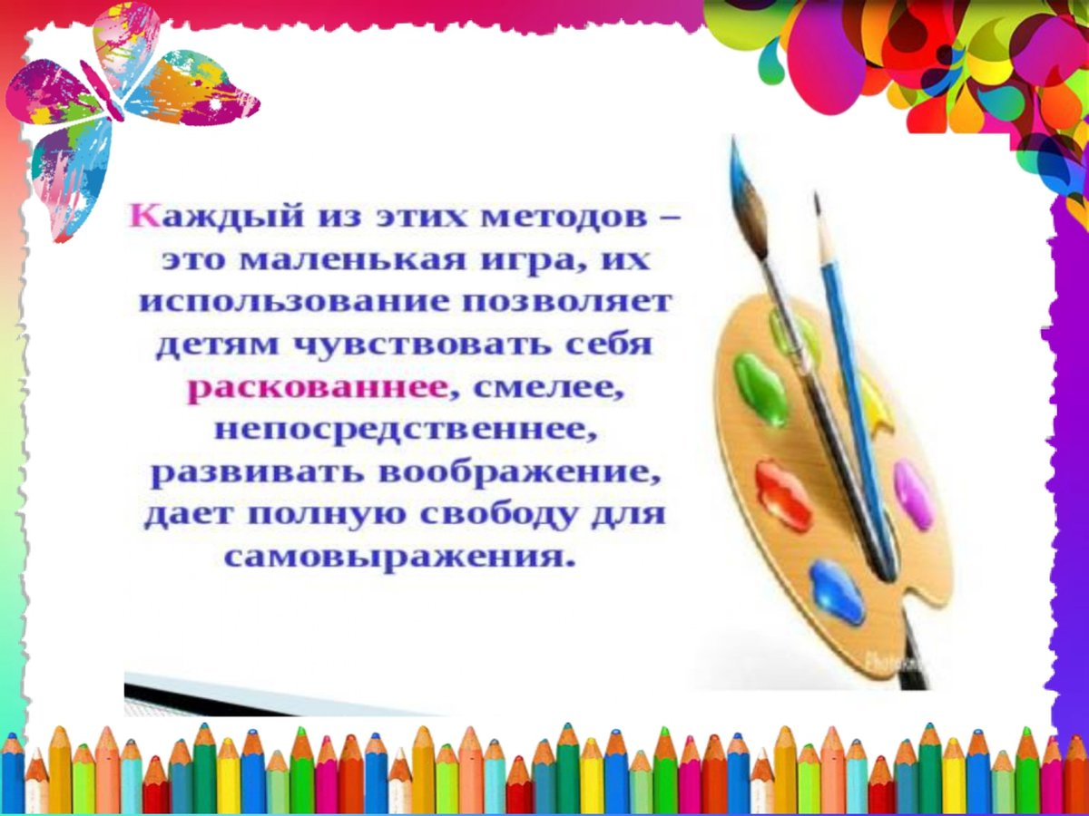

Подготовила воспитатель средней группы
Суюндикова А.Т.

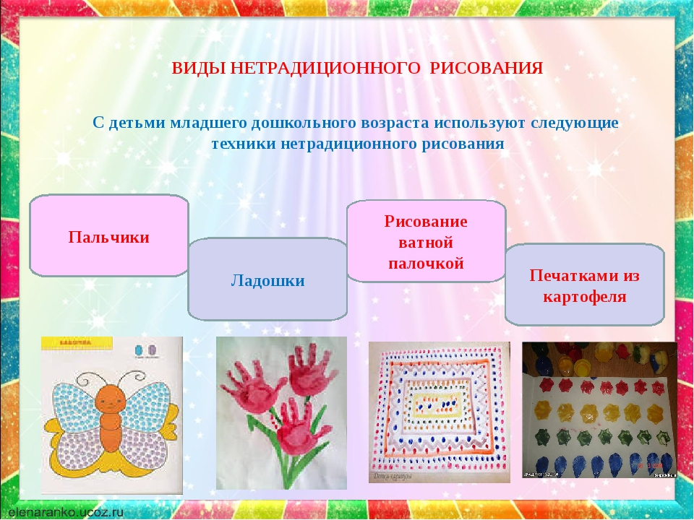

Художественное творчество является одним из самых интересных и увлекательных занятий для детей дошкольного возраста. В процессе продуктивной деятельности воспитывается интерес и различным видам искусства в целом. Занятия рисованием, лепкой, конструированием – одни из самых больших удовольствий для ребёнка. Они приносят детям много радости. Рисуя, ребёнок отражает не только то, что видит вокруг, но и проявляет собственную фантазию. Нельзя забывать, что положительные эмоции составляют основу психического здоровья и благополучия детей. А поскольку изобразительная деятельность является источником хорошего настроения, следует поддерживать и развивать интерес ребёнка к творчеству. В изобразительной деятельности идёт интенсивное познавательное развитие.
Сколько удивительного, необыкновенного может нести в себе детский рисунок. А. Сухомлинский писал: «Истоки способностей и дарования детей находятся на кончиках пальцев». Это значит, что чем больше ребёнок умеет, хочет и стремиться делать руками, тем он умнее и изобретательней. Ведь на кончиках пальцев – неиссякаемый «источник» творческой мысли, который «питает» мозг ребёнка. От степени развития моторики руки зависит уровень подготовки руки дошкольника к письму, а значит и степень успеваемости обучения ребёнка в начальной школе.
Дошкольное детство, очень короткий отрезок в жизни человека, всего первые семь лет. Но они имеют огромное значение. В этот период развитие идет как никогда бурно и стремительно. Особенно совершенствуется мелкая моторика кисти руки ребенка. Движение пальцев и кистей рук имеет особое, развивающее воздействие. Опираясь на большой опыт работы с детьми педагогов, ученых, можно отметить закономерность: если развитие движений пальцев рук соответствует возрасту, то и речевое развитие находится в пределах нормы; если развитие движений пальцев отстает, то задерживается и речевое развитие.
В последние годы появилось много методической литературы по развитию детского творчества и обучению детей технике рисования, тем не менее, овладение детьми техникой изображения остаётся актуальным. Дети с плохо развитой ручной моторикой неловко держат ложку, карандаш, не могут застегивать пуговицы, шнуровать ботинки. Им бывает трудно собрать рассыпавшиеся детали конструктора, работать с пазлами, счетными палочками, мозаикой. С течением времени движений руки оказывается недостаточным для освоения письма, формирует школьные трудности. Вот почему и специалистам и родителям важно следить за уровнем развития общей и мелкой моторики.
Рисование карандашами и красками требует от ребенка дошкольника высокого уровня владения техникой, сформированных навыков, знание приемов работы. Однако, несмотря на усилия, рисунок может, получается непривлекательным, тут на помощь приходят нетрадиционные приемы рисования. Несформированность графических навыков и умений мешает детям выражать в рисунках задуманное, адекватно изображать предметы объективного мира и затрудняет развитие познания и эстетического восприятия. Это приводит к однообразию способов изображения предметов, наличию «заученных» изображений (шаблонов), которые повторяются из рисунка в рисунок с небольшими изменениями и дополнениями. Нетрадиционная техника не позволяет копировать образец, что дает ещё больший толчок к развитию воображения, творчества, самостоятельности, инициативы, проявлению индивидуальности. Ребенок получает возможность отразить свои впечатления от окружающего мира, передать образы воображения, воплотив их с помощью разнообразных материалов в реальные формы.
Цель данного направления: всестороннее развития у детей дошкольного возраста мелкой моторики рук средствами нетрадиционных техник рисования.
Задачи художественно – творческого развития детей:
Развить графо моторные навыки, чтобы – кисть приобрела хорошую подвижность, гибкость, исчезла скованность движений, изменился нажим на карандаш, кисть – для наилучшего овладения навыка письма;
Развивать память, внимание, творческое воображение, мышление, речь, глазомер, познавательный интерес;
Сформировать интерес у детей к изобразительному творчеству на занятиях и в самостоятельной деятельности;
Вызвать у детей желание делятся своими впечатлениями от полученных результатов, рассказывать и объяснять;
Организация образовательной деятельности по художественному творчеству с применением нетрадиционной техники рисования способствует развитию:
мелкой моторики пальцев рук, что положительно влияет на развитие речевой зоны коры головного мозга;
изобразительных навыков и умений, наблюдательности, эстетического восприятия, эмоциональной отзывчивости;
психических процессов (воображения, восприятия, внимания, зрительной памяти, мышления);
тактильной чувственности (при непосредственном контакте пальцев рук с различными средствами художественной деятельности дети познают их свойства, возможностями применения и т.д.);
пространственной ориентировки на листе бумаги, глазомера и зрительного восприятия;
ориентировочно-исследовательской деятельности дошкольников – ребенку предоставляется возможность экспериментирования (смешивание краски с мыльной пеной, клейстером, нанесение гуаши или акварели на природные материалы и т.д.);
в процессе этой деятельности у дошкольника формируются навыки контроля и самоконтроля.
И хотя выводы делать еще рано, хочу отметить, что применение нетрадиционных материалов и техник способствует развитию у ребёнка не только мелкой моторики рук и тактильного восприятия, но и пространственной ориентировки на листе бумаги, глазомера и зрительного восприятия, внимания и усидчивости, изобразительных навыков и умений, наблюдательности, эстетического восприятия, эмоциональной отзывчивости, помогают научить мыслить смело и свободно.
Свою консультацию хочу закончить словами М. Шкляровой: «Нетрадиционные техники рисования помогут детям почувствовать себя свободными, помогут раскрепоститься, увидеть и передать на бумаге то, что обычными способами сделать намного труднее. А главное, нетрадиционные техники рисования дают ребёнку возможность удивиться и порадоваться миру».

